MANUAL DE USUARIO
APP DE PAQUETERIA, VERSION BETA (BACKEND)

Bienvenido al sistema de Gestion de Envios de Code ‘n Bugs, este manual te guiará a través de las funciones y caracteristicas del sistema, diseñado para facilitar el registro y seguimiento de paquetes, rutas y ganancias de la empresa de envío de paquetería.

Registro e Inicio de Sesión (fase beta, aun sin conexión al frontend)

-El sistema cuenta con tres roles principales: Administrador, Operador y Recepcionista.
-Para acceder al sistema, utiliza tus credenciales de inicio de sesión proporcionadas por el administrador.
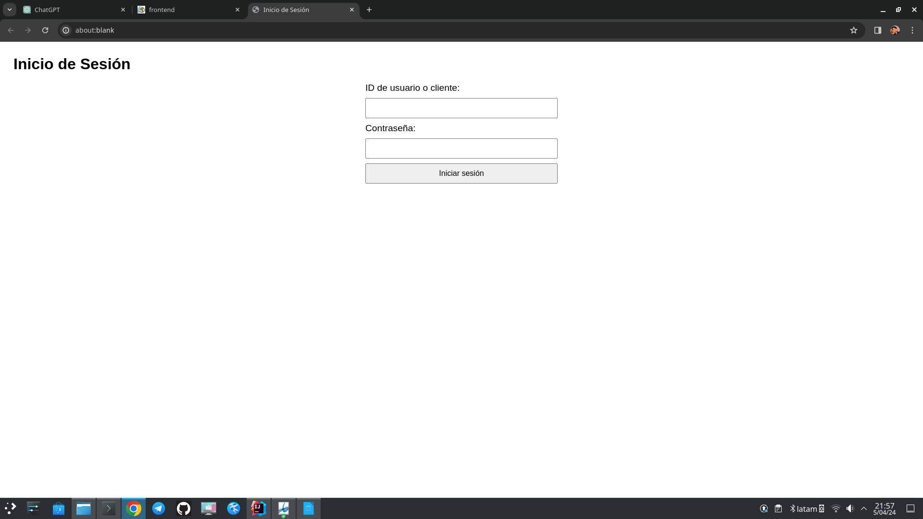
Podrá utilizar herramientas como Postman o Thunder Client para interactuar con estos puntos finales (Endpoints) y realizar operaciones como registro de usuarios, gestión de rutas, ingreso de paquetes y generación de reportes.
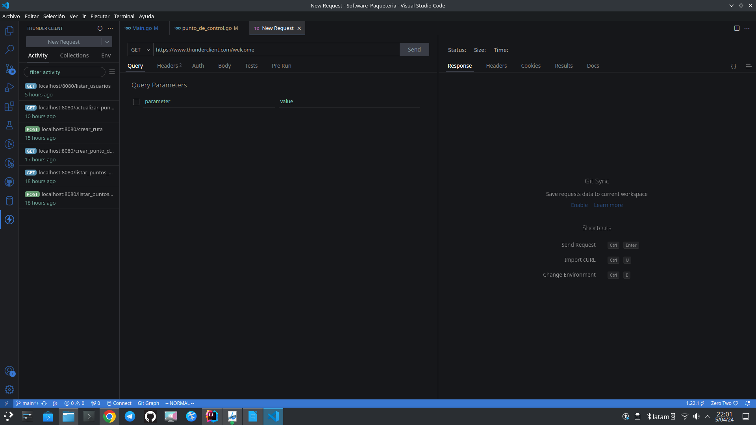
En este caso usaremos Thunder Client por su compatibilidad con VS.
La persona debe de tener conocimiento previo de endpoints, CRUD y API
Las funciones que se pueden realizar y comprobar con esto son las siguientes (observar la esquina superior derecha, donde se ingresa el URL del endpoint):

-Gestion de usuarios:

GET /gestionpaquetes/usuarios:

Obtiene la lista de todos los usuarios registrados en el sistema.
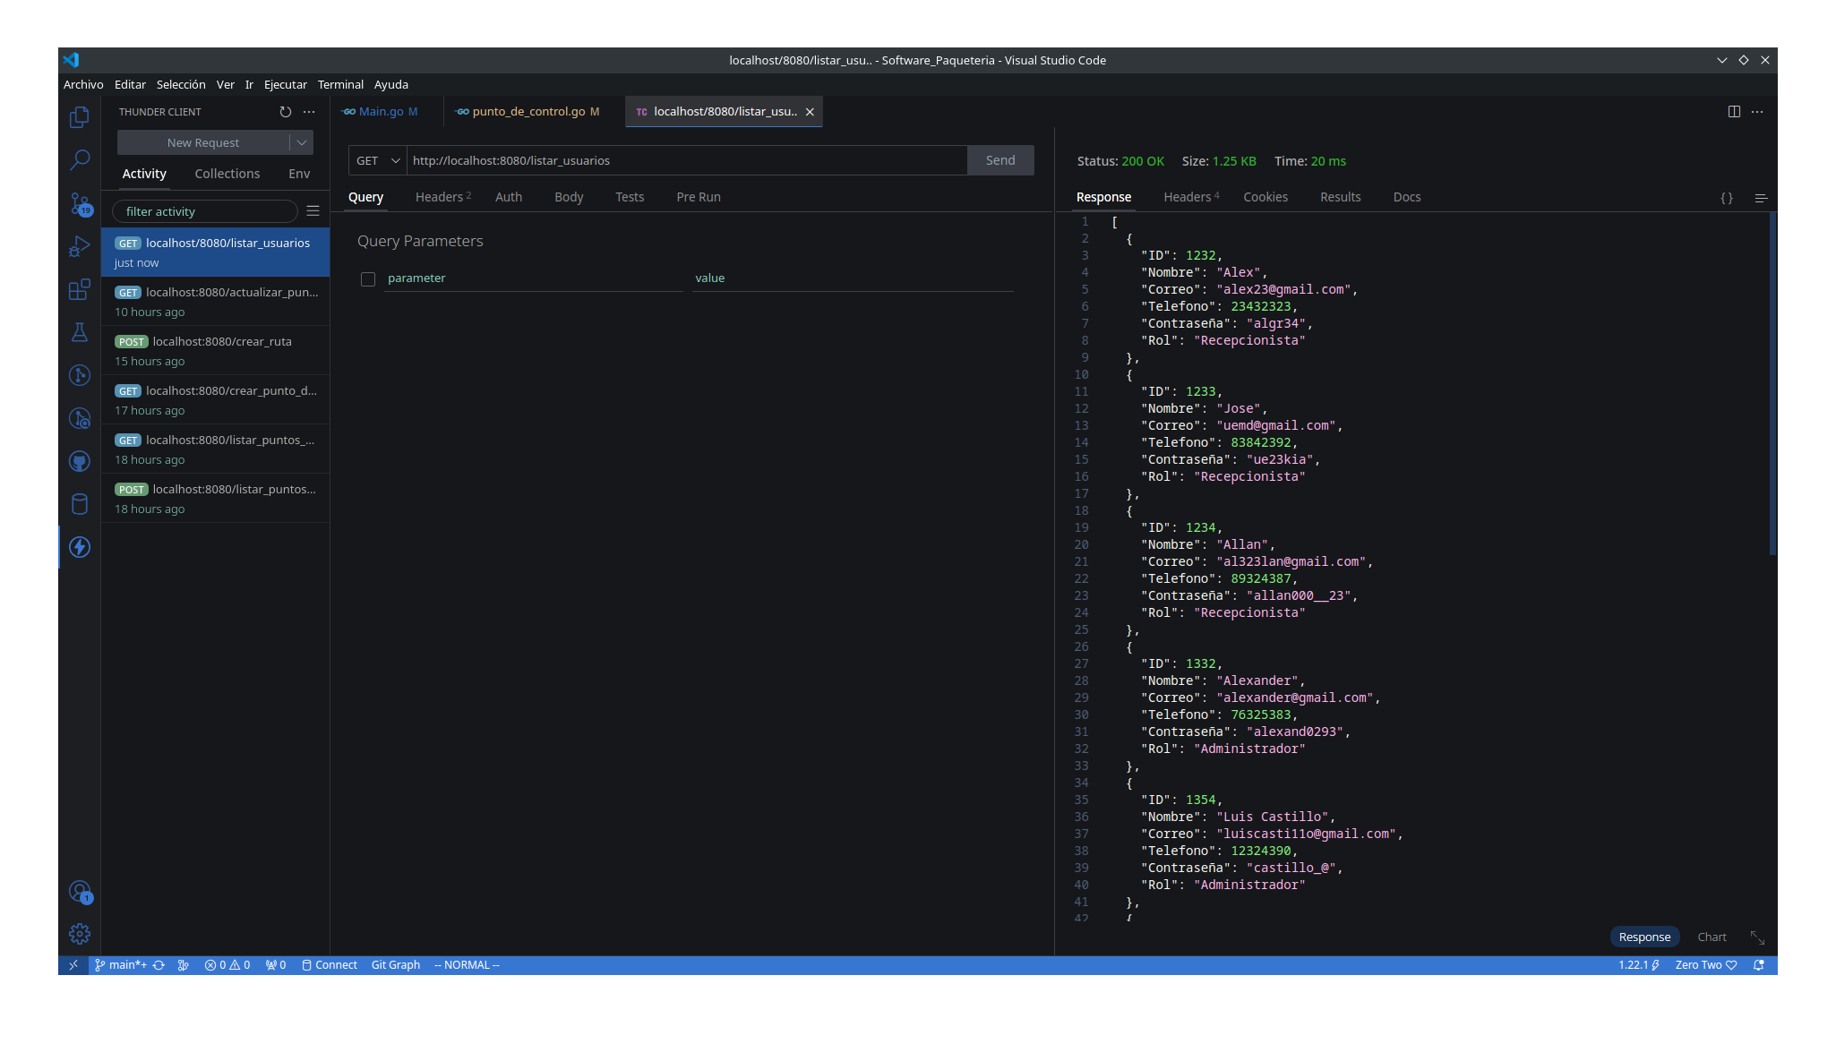

POST /gestionpaquetes/usuarios:

Crea un nuevo usuario en el sistema.
Proporciona los datos del usuario en el cuerpo de la solicitud, debe copiarse el formato que tiene en la base de datos para evitar errores
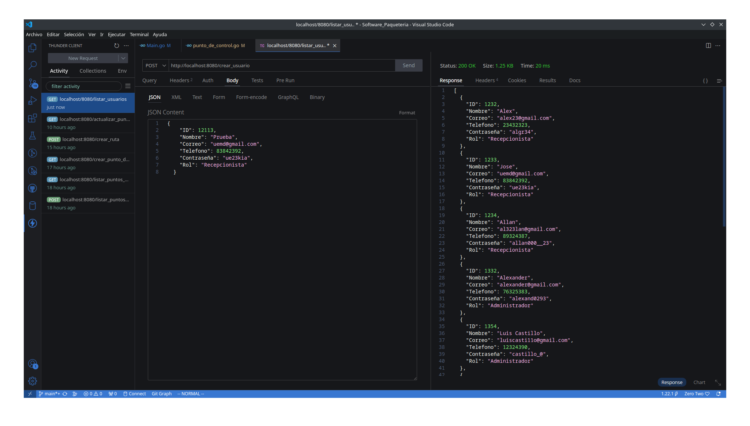
PUT /gestionpaquetes/usuarios:

Actualiza los datos de un usuario existente.
Especifica el ID del usuario en la URL y proporciona los nuevos datos en el cuerpo de la solicitud.
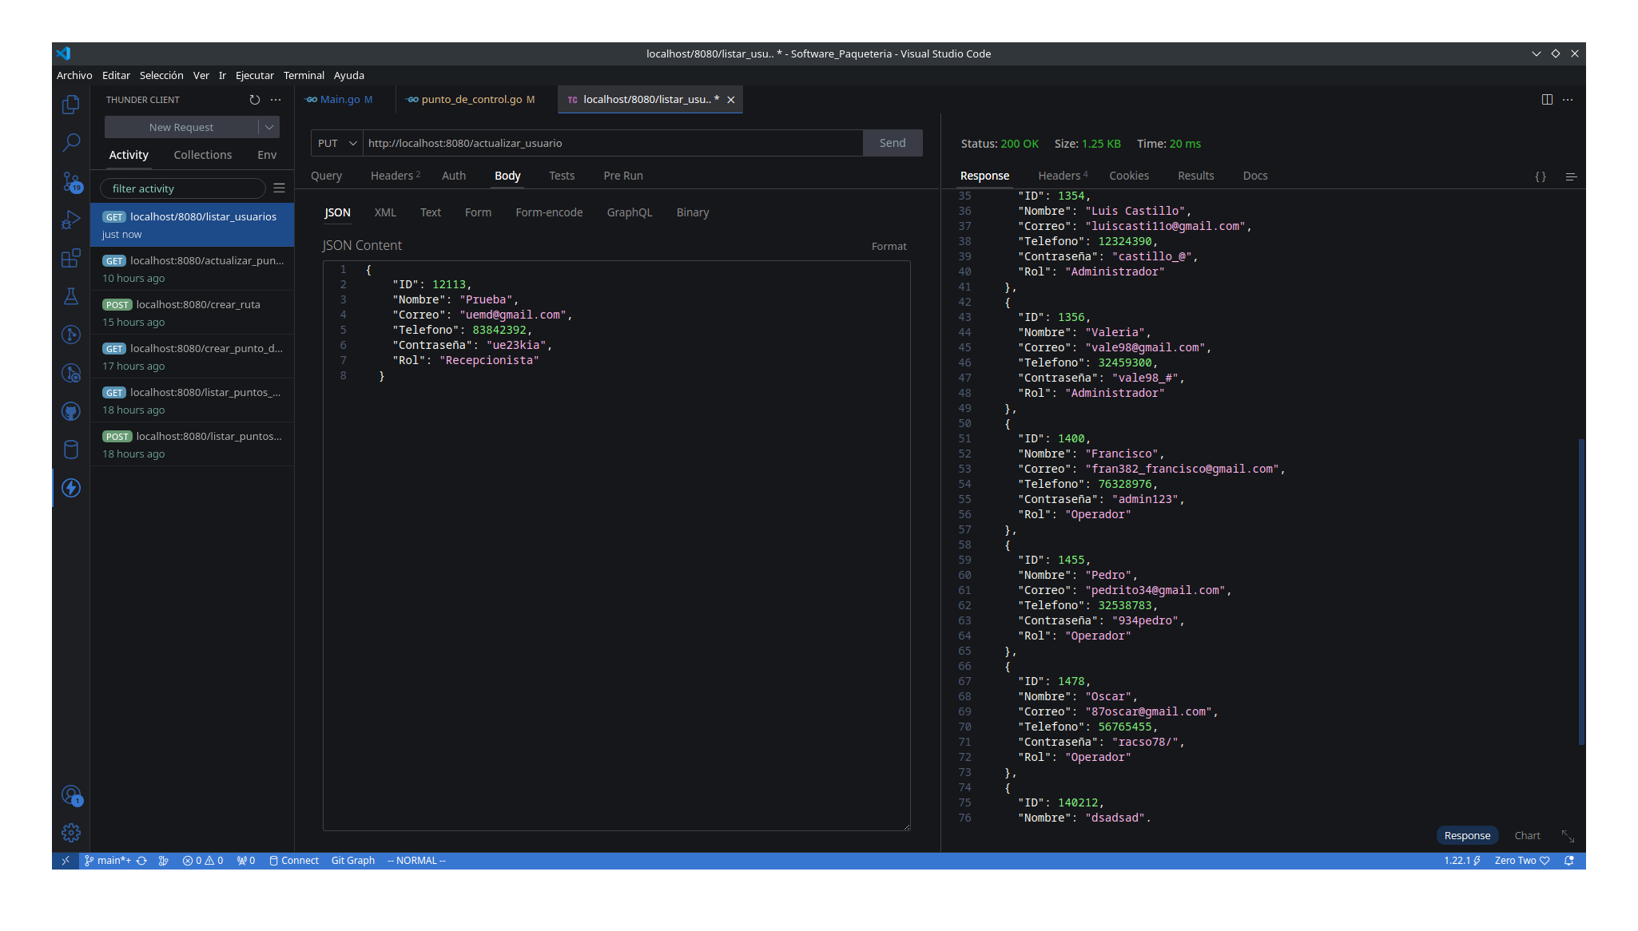

DELETE /gestionpaquetes/usuario{userId}:

Elimina un usuario del sistema.
Especifica el ID del usuario en la URL.
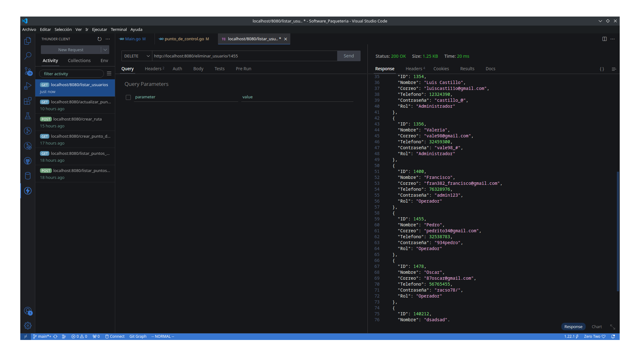
-Gestion de rutas:

GET /gestionpaquetes/rutas:

Obtiene la lista de todas las rutas disponibles en el sistema.
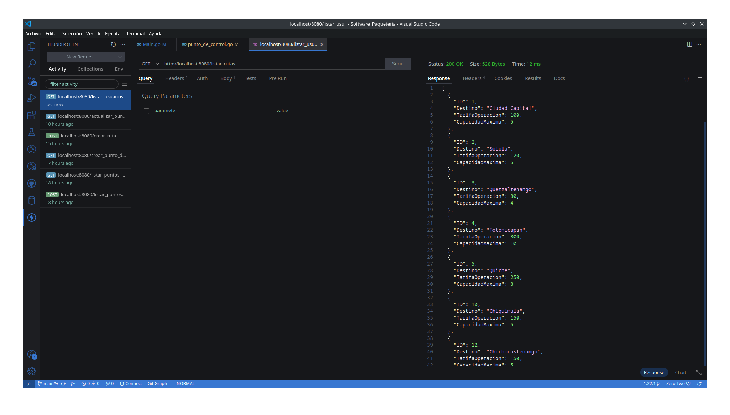
POST /gestionpaquetes/rutas:

Crea una nueva ruta en el sistema.
Proporciona los detalles de la ruta en el cuerpo de la solicitud.
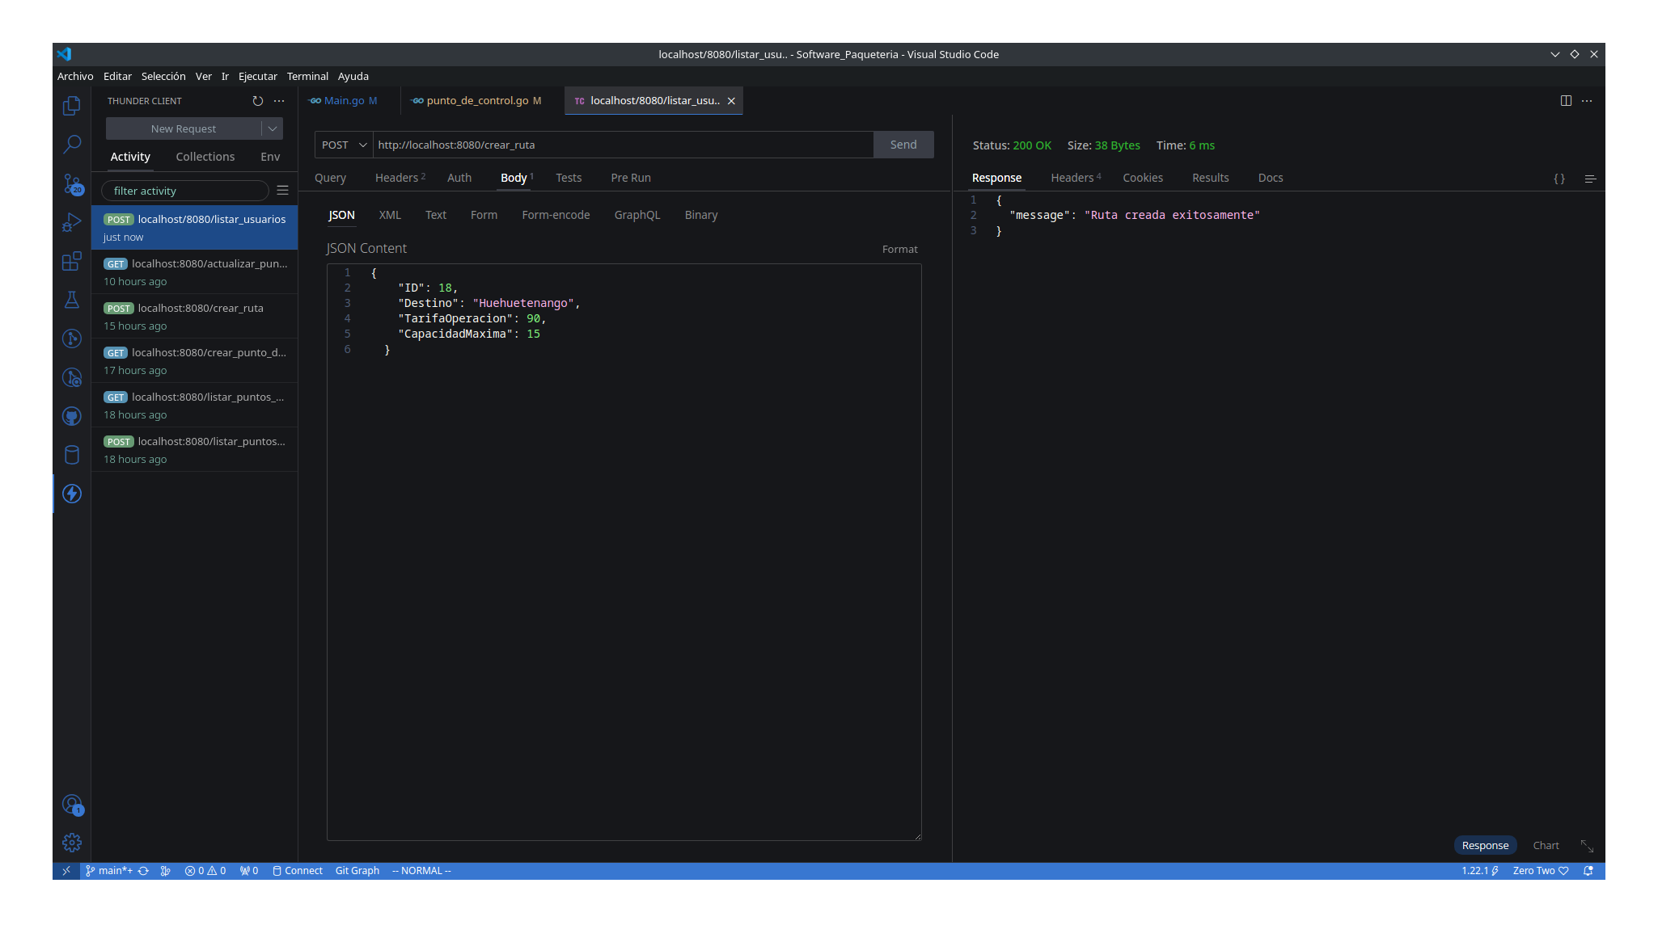
PUT /gestionpaquetes/rutas:

Actualiza los detalles de una ruta existente.
Especifica el ID de la ruta en la URL y proporciona los nuevos datos en el cuerpo de la solicitud.
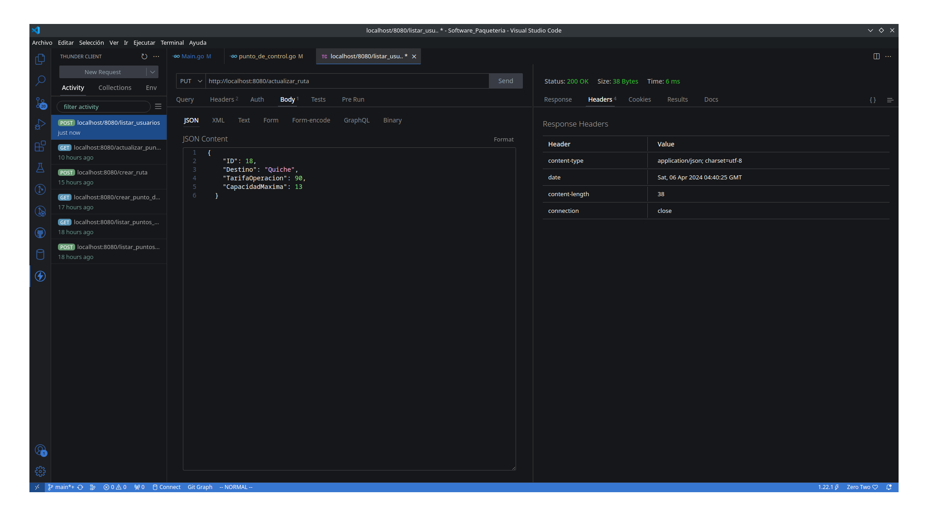
DELETE /gestionpaquetes/rutas:

Elimina una ruta del sistema.
Especifica el ID de la ruta en la URL.
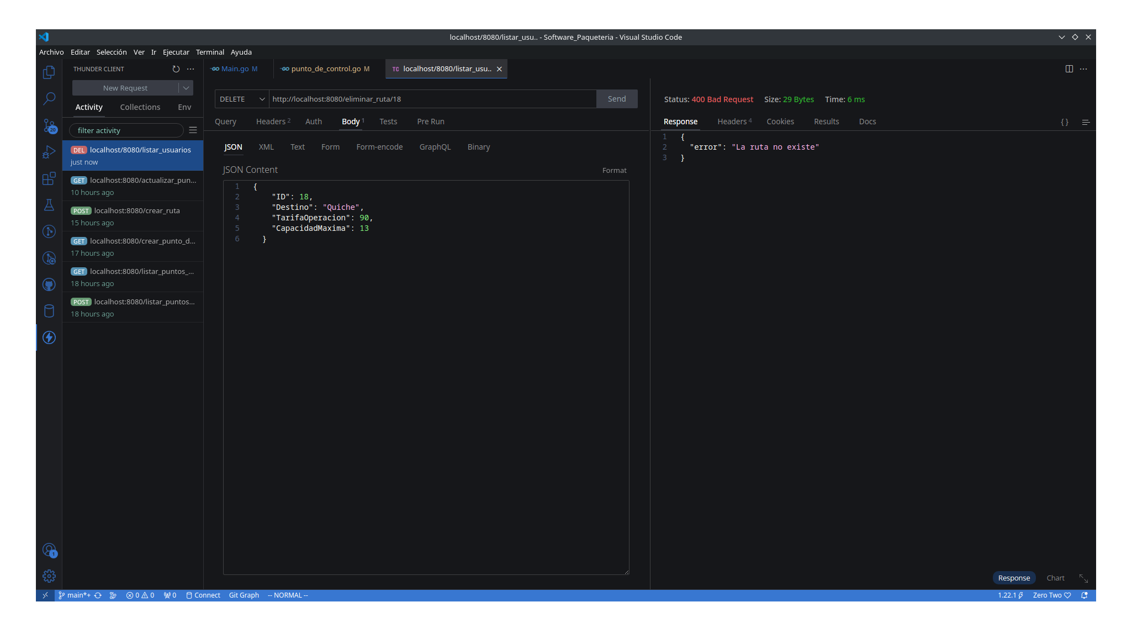

-Gestion de puntos de control:
La misma historia para este, se puede usar GET (obtener lista), POST (agregar), PUT (editar), DELETE (eliminar) dependiendo lo que se necesite.

-Gestion de clientes:
La misma historia para este, se puede usar GET (obtener lista), POST (agregar), PUT (editar), DELETE (eliminar) dependiendo lo que se necesite.

Estos son los principales puntos finales proporcionados por el backend del Sistema de Gestión de Envíos de Code 'n Bugs. Se puede utilizar Postman o Thunder Client para interactuar con estos puntos finales y administrar eficientemente tus operaciones de envío de paquetes. Si necesitas más información sobre los parámetros requeridos para cada solicitud, consulta la documentación proporcionada por el equipo de desarrollo.

